Thực hiện chương trình kết nghĩa, triển khai phong trào “Nhà trường chung tay phát triển, thầy cô cùng sẻ chia trách nhiệm” của Sở Giáo dục và Đào tạo Hà Nội.
Cùng chung tay góp phần xây dựng nền giáo dục nước nhà nói chung và giáo dục Thành phố Hà Nội nói riêng, sáng ngày 23/02/2024, tại Trường THCS Hương Ngải, Huyện Thạch Thất, Hà Nội đã diễn ra trang trọng, thân tình, khởi sắc và đầy hứa hẹn với giao ước bền lâu, gắn bó giữa Trường THCS Phù Đổng và Trường THCS Hương Ngải.
Với mong muốn cùng nhau xây dựng và phát triển, trao đổi về mặt kinh nghiệm, tạo điều kiện để cán bộ quản lý, thầy cô giáo trao đổi kinh nghiệm về công tác quản lý trường học và công tác giáo dục giữa các giáo viên trong chuyên môn. Đại diện phía Trường THCS Phù Đổng là Thầy giáo Đới Đăng Hân – Bí thư chi bộ, Hiệu trưởng trường THCS Phù Đổng và Thầy giáo Nguyễn Ngọc Thanh – Hiệu phó trường THCS Phù Đổng.
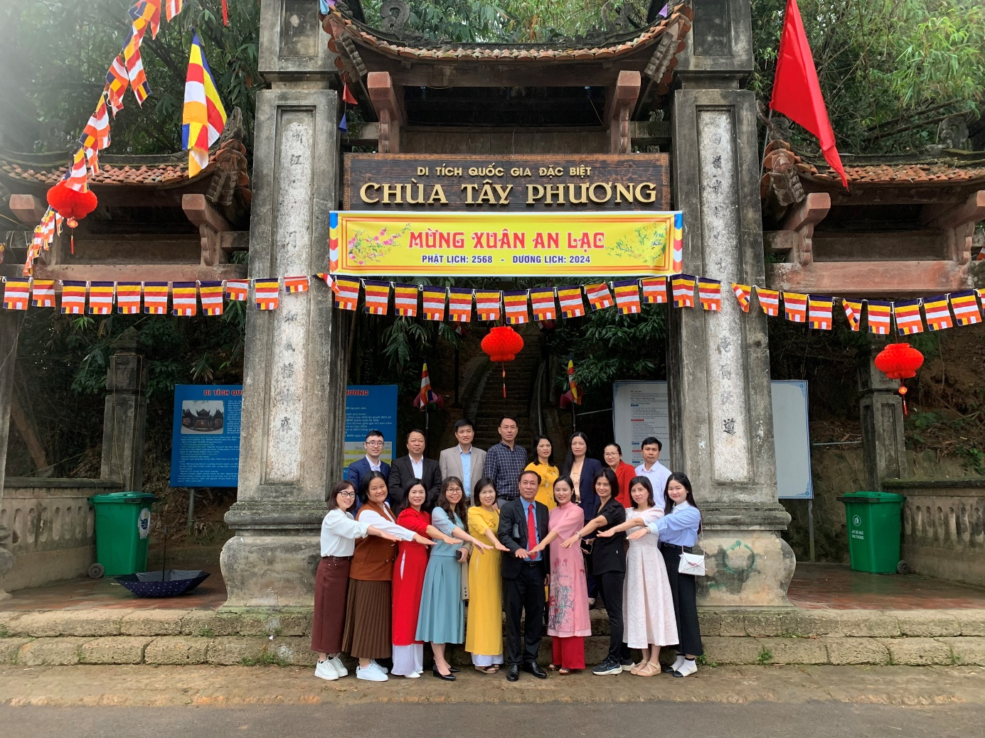
Mở đầu của buổi giao lưu, kết nghĩa là sự đón tiếp nhiệt tình của Ban giám hiệu và các thầy cô giáo của Trường THCS Hương Ngải dành cho Trường THCS Phù Đổng tại chùa Tây Phương – một trong những ngôi chùa cổ nổi tiếng của huyện Thạch Thất.
Các thầy, cô giáo hai trường thể hiện sự gắn kết tại chùa Tây Phương
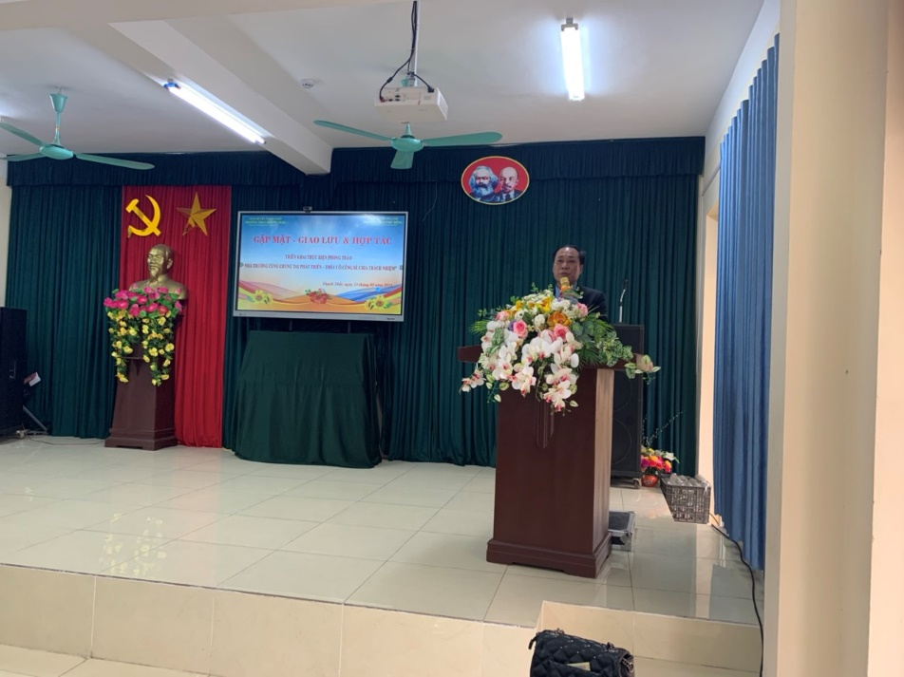
Tiếp đó, là bài phát biểu đầy cảm xúc đến từ đại diện BGH của hai trường tại Trường THCS Hương Ngải.

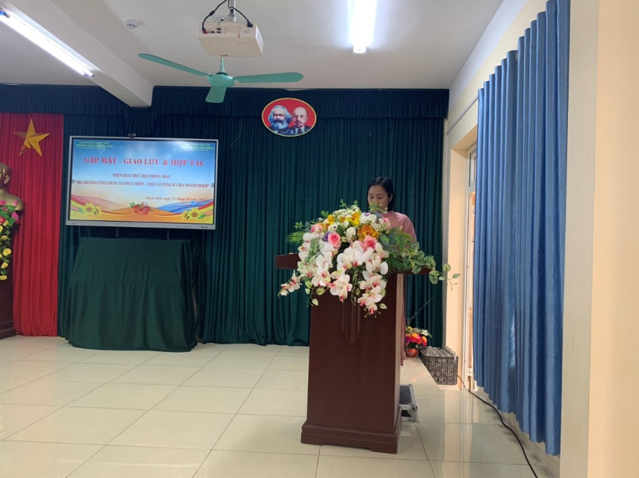
Không chỉ vậy để thể thiện tình hữu nghị, tấm lòng chân tình cùng rút ngắn khoảng cách trong giáo dục. Trường THCS Phù Đổng đã đặc biệt tặng nhiều quyển vở cho các em học sinh trong diện học sinh nghèo vượt khó tại Trường THCS Hương Ngải.
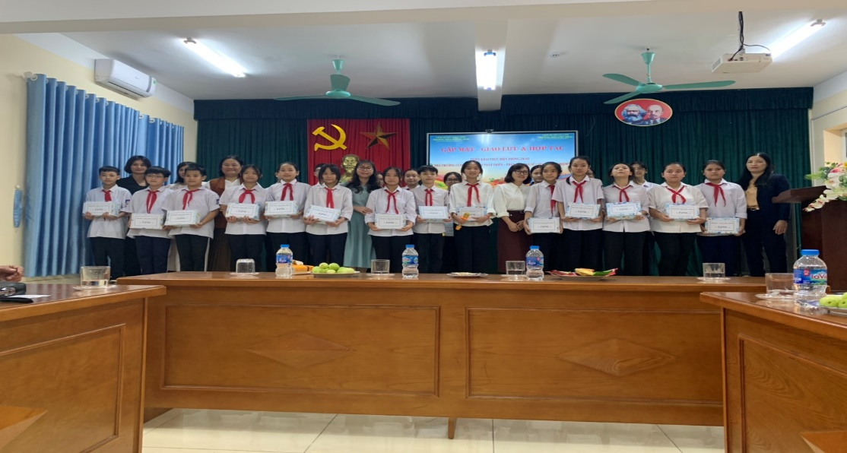
Trao tặng vở cho các em học sinh nghèo vượt khó
Tiếp nối chương trình, để thực hiện khảo sát và đánh giá khách quan về chất lượng giáo dục. Giáo viên Trường THCS Phù Đổng đã vinh dự được dự giờ tiết KHTN 2 phân môn Hóa do thầy giáo Bùi Sỹ Nghĩa – tổ trường tổ KHTN, giáo viên môn Hóa trường THCS Hương Ngải thực hiện.
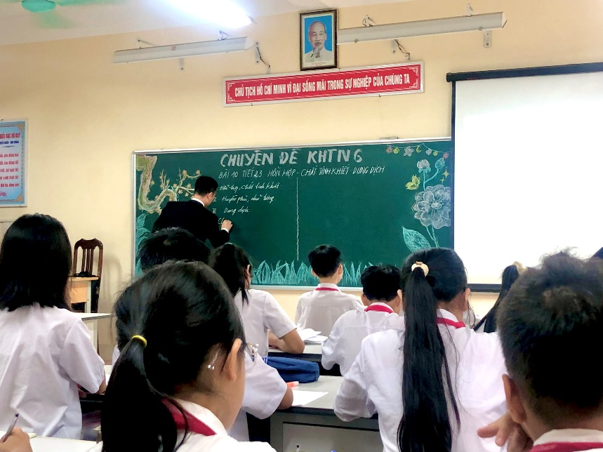
Thầy giáo Bùi Sỹ Nghĩa thực hiện tiết chuyên đề KHTN
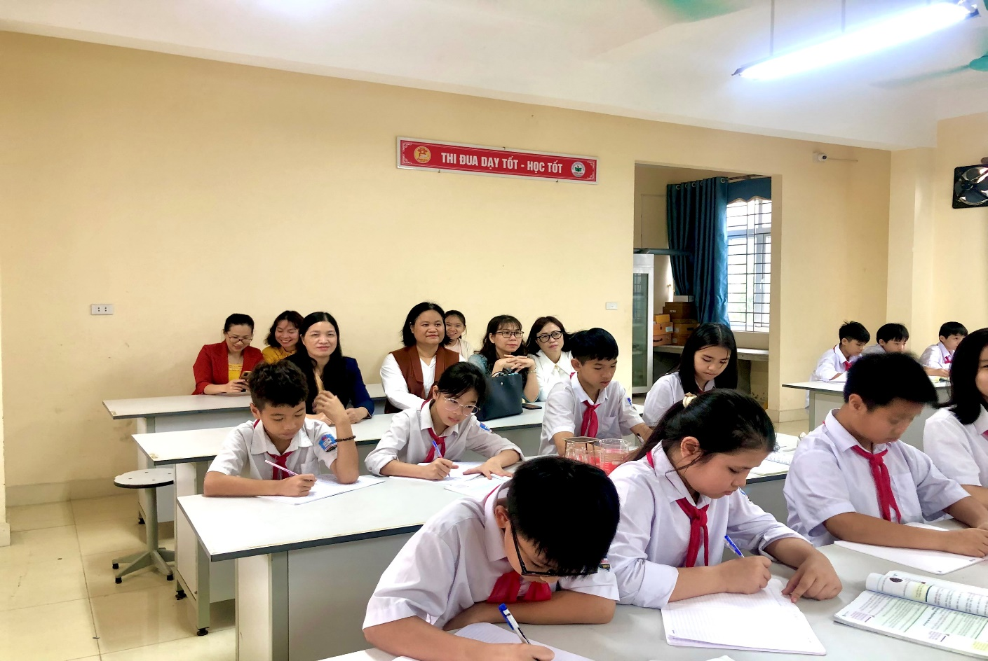
GV Trường THCS Phù Đổng dự tiết chuyên đề
Và không thể thiếu trong không khí tung bừng của buổi gặp mặt là sự trang trọng và đầy cảm xúc của BGH hai trường. Có thể nói trong giây phút ấy cả hai trường gắn kết tình cảm thật bền chặt, lâu dài, đầy hứa hẹn cho sự nghiệp giáo dục chung của Trường THCS Phù Đổng và Trường THCS Hương Ngải.

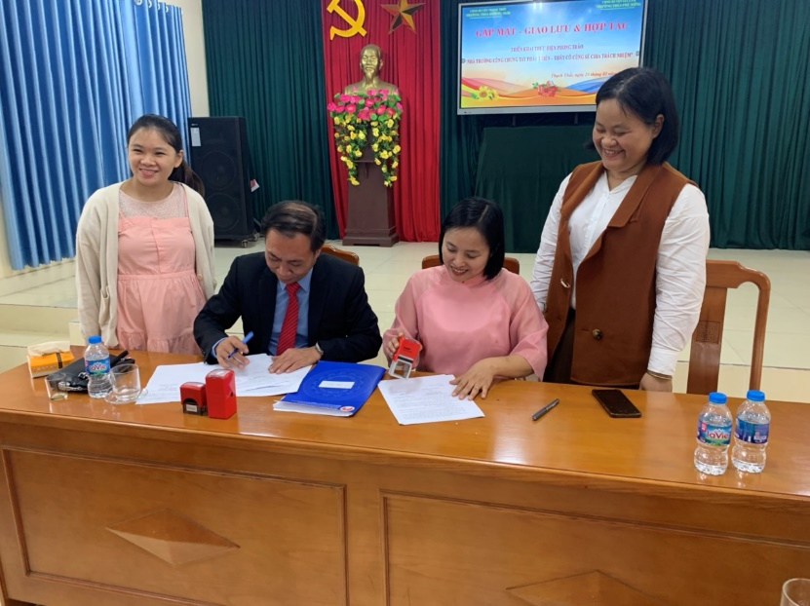 | 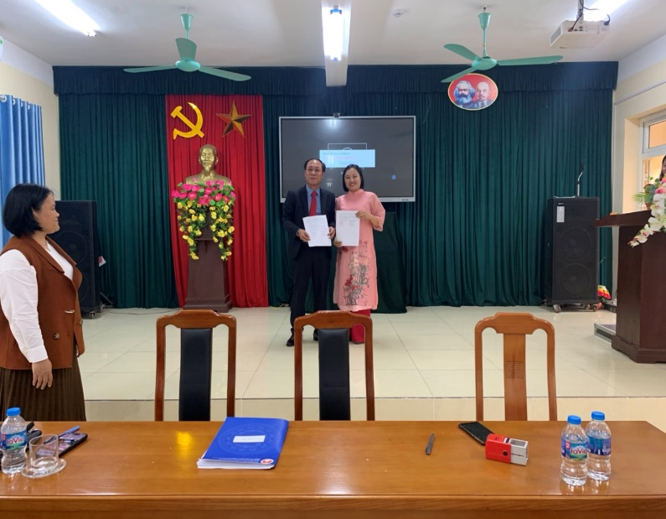
Thầy giáo Đới Đăng Hân và cô giáo Nguyễn Thị Thanh Hải kí
giao ước kết nghĩa
Chương trình kết nghĩa đã kết thúc thành công với những lời chúc tốt đẹp và những cam kết cùng chung tay vì sự nghiệp giáo dục đổi mới tiến bộ của cả hai đơn vị. Chúc cho hai nhà trường sẽ đạt được những kết quả tốt đẹp trong thời gian sắp tới.

